Week 2 dag 4 (Versie 20231012)
Proef 10 - “Zinkt een ei of drijft een ei?”
► Benodigdheden:
  - Zéér oud ei, bijv. 6 jaar oud (Is bij ons op school aanwezig)
  - Zeer vers ei
  - Twee bekerglazen
► Waarnemingen:
Vraag: zal een ei drijven, zweven of zinken? (Denk aan het eitje koken op zondagochtend.)
We namen een ei en lieten dit voorzichtig neer in het bekerglas. Het ei bleef drijven! Hoe kan dat?
Toen namen we een ander ei en dat zonk direct op de bodem!
► Conclusie:
Na verloop van tijd gaat het eiwit opdrogen in het ei. De inhoud verschrompelt en droogt uit. We konden dat horen, als we het ei gingen schudden: het tikte van binnen. Het maakt dus een groot verschil, of het ei heel oud is of vers.

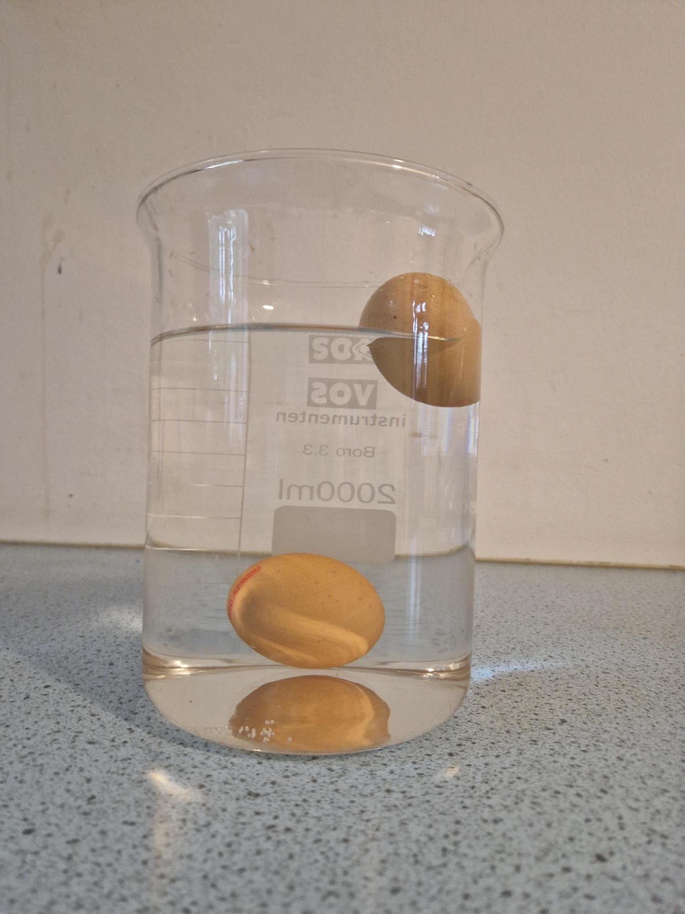
Afbeelding: het ene ei drijft, het andere zinkt. Hoe kan dat?

Proef 11 – “Eitje tikken!”

► Benodigdheden:
* 1 ei * (plastic) vorkje
* een paar theeglazen * schoteltje

► Waarneming:

a. We moesten eiwit van eigeel leren scheiden. Dat gaat zo: je tikt het ei stuk op het theeglas en meteen houd je de barst naar boven gekeerd, zodat er nog niets uit kan lopen. Dan scheur je de beide ei-helften voorzichtig open en laat het eiwit naar beneden druppen en je vangt dit op in een theeglas, dat er onder staat. Het eigeel blijft in de schil achter. Dit legden we op het schoteltje. Het eigeel gebruiken we niet, omdat het iets heel anders is dan eiwit!
(Morgen moest iedereen dit zelf kunnen, dus we moesten heel goed kijken!)

b. We goten het eiwit van een glas in een ander glas en observeerden daarbij:
- De kleur ⇒ zwak geelgroen
- De structuur ⇒ het eiwit is deels een stroperige vloeistof, die zich beetje voor beetje laat overschenken. Maar er is ook een helder, wit en taai “slijm”, dat ineens over floept! Dat zijn de twee wegglippende “hagelsnoeren”: witte stremsels, die de dooier op zijn plaats hielden.

c. We probeerden met een vork in een theezeefje het slijm en de slijmkussens/hagelsnoeren van elkaar te scheiden. We merkten hoe moeilijk dat ging. Pas na een tijdje drupte er wat eiwit door het zeefje.

We probeerden door kloppen met een (plastic) vork het “slijm” en de “slijmkussens/hagelsnoeren” tot een homogene massa te vermengen en merkten door overgieten in een ander glas, dat dit na kort kloppen nog niet lukte. Pas na langduriger kloppen slaagden we er in beide eiwitten te vermengen.

Ook lieten we zien hoe anders het gieten van eigeel van een glas in een ander glas zich voordeed, nadat we eerst het vel van de dooier hadden doorgeprikt. Het eigeel is een homogene vloeistof, d.w.z. er kunnen geen aparte delen in onderscheiden worden. Het is overal hetzelfde.

► (Geen conclusie nodig)
0-0-0-0-0-0

